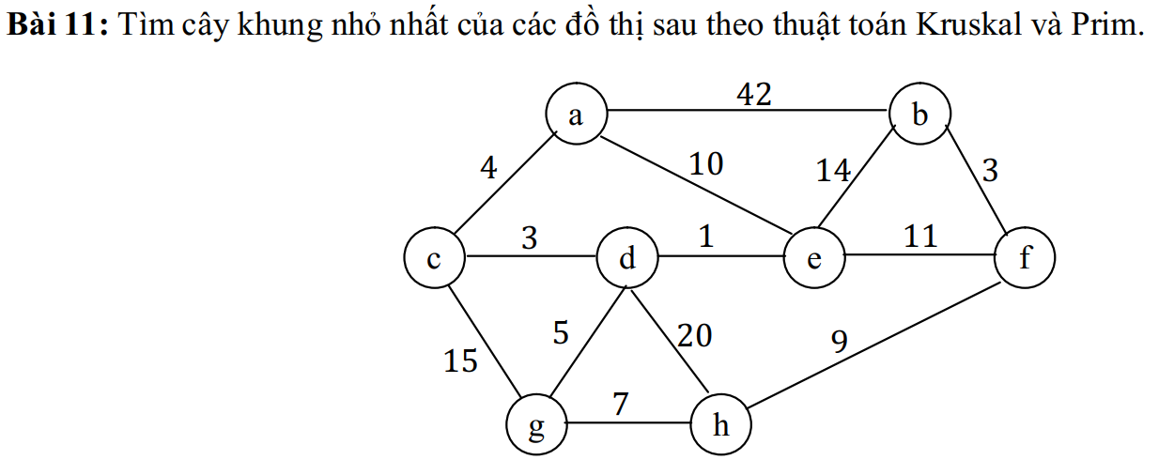
Thuật toán Kruskal:
$E_T$ | Trong số
de | 1
cd | 3
bf | 3
ac | 4
dg | 5
gh | 7
hf | 9
Thuật toán Prim:
$$V_{T}$$ | $$E_{T}$$ | $$a$$ | $b$ | $$c$$ | $$d$$ | $$e$$ | $$f$$ | $$g$$ | $$h$$ | Trọng số
a | $$∅$$ | 0 | 42a | 4a* | $$∞$$ | 10a | $$∞$$ | $$∞$$ | $$∞$$ | 0
c | ac | - | 42a | - | 3c* | 10a | $$∞$$ | 15c | $$∞$$ | 4
d | cd | - | 42a | - | - | 1d* | $$∞$$ | 5d | 20d | 3
e | de | - | 14e | - | - | - | 11e | 5d* | 20d | 1
g | dg | - | 14e | - | - | - | 11e | - | 7g* | 5
h | gh | - | 14e | - | - | - | 9h* | - | - | 7
f | hf | - | 3f* | - | - | - | - | - | - | 9
b | fb | - | - | - | - | - | - | - | - | 3

Câu 1: Cho hàm Boole $f$ bốn biến
$$f^{-1}\left(1\right)=\{0000,0100,1100,1000,0110,1011,1110\}$$
- Tìm dạng chính tắc nối rời
- Tìm công thức tối tiểu
- Vẽ sơ đồ mạch cho một công thức tối tiểu ở câu b)
 | $$x$$ | $$x$$ | $$x'$$ | $$x'$$
$$z$$ |  | *2 | *2 |  | $$t'$$
$$z$$ | *3 |  |  |  | $$t$$
$$z'$$ |  |  |  |  | $$t$$
$$z'$$ | *1 | *12 | *12 | *1 | $$t'$$
 | $$y'$$ | $$y$$ | $$y$$ | $$y'$$
- Dạng chính tắc nối rời
$$f\left(x,y,z,t\right)=xyzt^{'}+x^{'}yzt^{'}+⋯$$
- Têc bào lớn
$$1: z^{'}t^{'}; 2:yt' và 3:xy'zt$$
Họ phủ
$$1→2→3$$
Công thức đa thức tối tiểu
$$f\left(x,y,z,t\right)=z^{'}t^{'}+yt^{'}+xy^{'}zt$$

Câu 2: Trong một buổi tiệc có 11 người. Liệu có thể xảy ra trường hợp mỗi người trong buổi tiệc đó đều quen biết đúng 3 người khác trong nhóm hay không? Tại sao? (Giả sử quan hệ quen biết là quan hệ hai chiều).
Đây đồ thị có 11 đỉnh, bậc mỗi đỉnh là 3. Tổng số bậc
$$3×11=33=2×số cạnh \left(vô lý\right)$$
Đồ thị này không tồn tại.
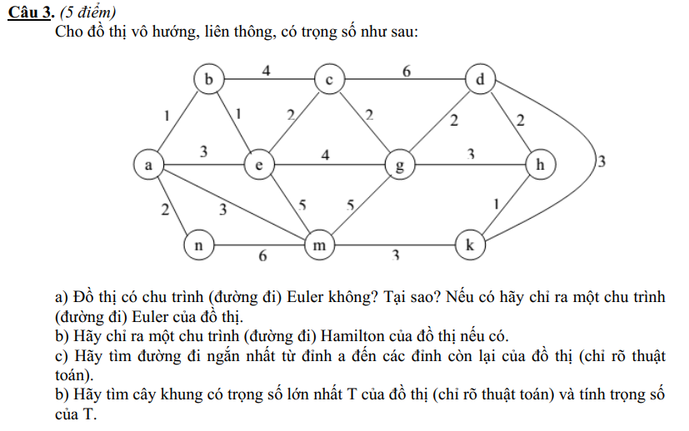
Kruskal
$$E_{T}$$ | Trọng số
ab | 1 | am | 3
be | 1
kh | 1
an | 2
ec | 2
gd | 2
cg | 2
dh | 2

a | b | c | d | e | g | h | m | n | k | Đỉnh
0* | $$∞$$ | $$∞$$ | $$∞$$ | $$∞$$ | $$∞$$ | $$∞$$ | $$∞$$ | $$∞$$ | $$∞$$ | a
- | 1a* | $$∞$$ | $$∞$$ | 3a | $$∞$$ | $$∞$$ | 3a | 2a | $$∞$$ | ab
- | - | 5b | $$∞$$ | 2b* | $$∞$$ | $$∞$$ | 3a | 2a | $$∞$$ | abe
- | - | 5b | $$∞$$ | - | 6e | $$∞$$ | 3a | 2a* | $$∞$$ | aben
- | - | 5b | $$∞$$ | - | 6e | $$∞$$ | 3a* | - | $$∞$$ | abenm
- | - | 5b* | $$∞$$ | - | 6e | $$∞$$ | - | - | 6m | abenmc
- | - | - | 11c | - | 6e* | $$∞$$ | - | - | 6m | abenmcg
- | - | - | 8g | - | - | 9g | - | - | 6m* | abenmcgk
- | - | - | 8g* | - | - | 9g | - | - | - | abenmcgkd
- | - | - | - | - | - | 9g* | - | - | - | abenmcgkdh
- | - | - | - | - | - | - | - | - | - | -
Đường đi ngắn nhất từ a
$$→b$$ | ab | 1
$$c$$ | abc | 5
$$d$$ | abegd | 8
$$e$$ | abe | 2
$$g$$ | abge | 6

$$\deg\left(a\right)=4;\deg\left(b\right)=3;\deg\left(c\right)=4;\deg\left(d\right)=4;\deg\left(e\right)=5;\deg\left(g\right)=5$$
$$\deg\left(m\right)=5;\deg\left(n\right)=2;\deg\left(h\right)=3 và\deg\left(k\right)=3.$$
Suy ra đồ thị không có chu trình Euler vì có bậc lẻ. Và không có đường đi Euler vì có quá 2 đỉnh bậc lẻ.
Bảng

